2025年上海市健康校园宣传创意作品征集活动
方案

贯彻《“健康中国2030”规划纲要》的要求，扎实推进健康学校建设，积极营造优良的校园健康环境，强化学生传染病防控意识，倡导科学健康的行为习惯和生活方式。上海市科技艺术教育中心面向我市中小学生开展健康校园宣传创意作品征集活动，营造“人人参与、共建共享”的健康校园文化氛围。
一、活动目标
秉持“健康第一”的教育理念，以“大健康”理念为引领，融合素质教育元素。通过本次活动倡导科学健康的生活方式，培养良好的卫生行为习惯，更旨在锻炼学生的创新思维和对健康知识的综合运用能力，学生通过设计健康校园宣传创意作品，将所学健康知识生动地呈现出来。在传递健康知识的同时，切实增强“每个人都是自己健康第一责任人”的意识，全面提升学生的健康素养和综合素质。
二、活动对象
我市中小学生（含中职校）
三、活动时间
5月9日-6月9日：学生自主利用宣教资源学习健康知识，进行创意构思与作品筹备，完成作品创作并提交。
6月中：专家评审。
6月底：公布获奖名单并发放电子证书。
四、活动内容
（一）健康知识学习
学生可充分利用活动提供的宣教资源包。关注“上海儿童青少年健康”微信公众号，或登录“上海市学生体育艺术科技教育活动平台”（shsunshine-zp.shec.edu.cn）的“在线公益课程”板块，或访问“健康宣教资源展示平台”（https://shsunshine-zp-jk.shec.edu.cn/jd/study/health/index.html#/category），通过学习健康知识，引导学生养成健康的行为习惯，形成健康理念，进而提高学生的健康意识，为后续的作品创作奠定坚实的知识基础。
（二）健康校园宣传创意作品创作
围绕健康行为习惯、传染病防控、近视防控、膳食营养四个主题进行创意作品的设计与创作。创作者需将所学健康知识与校园环境紧密结合，充分观察校园中的实际场景，创作出能够切实应用于学校健康环境创建的作品。
1.健康行为习惯主题
了解各种“健康行为习惯”，如睡眠健康、电子屏使用、洗手卫生、开窗通风等良好卫生习惯，聚焦健康行为习惯，提出养成“健康行为习惯”的科学方法和合理建议。
2.传染病防控主题
对校园内常见传染病，如流感、手足口病、肺结核、诺如、水痘等开展学习与研究，作品应从传染病的特征、传播途径、预防措施、科学处置等多个维度进行创作，提高同学们的防控意识。
3.近视防控主题
了解人类视觉的发育过程和近视的成因，围绕摘掉“小眼镜”这一目标，学习如何预防近视，并在日常生活中发现哪些因素可能导致近视的发生，突出预防近视、科学用眼的健康行为进行作品创作。
4.膳食营养主题
学习膳食营养及均衡饮食的知识，不做“小胖墩”，培养健康饮食习惯，作品可以围绕日常生活对健康饮食习惯的养成、膳食营养理念等内容进行作品创作，引导同学们养成良好的饮食习惯。
五、作品要求
1.作品须主题明确，作品内容紧扣上述四个主题之一进行创作。作品风格不限，以平面形式展现，包含但不限于宣传海报、贴画、地贴等，但区别于手抄报，作品可适用于校园宣传栏、电子屏、展板、教室、楼道、餐厅、卫生间、饮水机旁等场所进行展示。作品可以是单幅作品，也可以是同一主题的系列作品。作品设计应充分考虑校园展示场所的特点和受众需求，鼓励使用上海市青少年健康教育主题活动的logo和吉祥物（详见附件），以增强作品的辨识度和亲和力。
2.作品须原创，严禁抄袭他人作品，不得侵犯他人肖像权和作品版权。鼓励使用AI辅助完成。
3.提交作品文件必须采用电子版格式“PDF或JPG”（如为手绘或手工制作版请翻拍照片或扫描），要求画面清晰（分辨率≥300dpi）；多幅作品的需将作品打包成压缩包上传。
六、参与方式
关注“上海儿童青少年健康”微信公众号，点击菜单栏-最新活动，进入活动征集页面，将作品和参与信息（包括作品名称、作品简介（须说明设计理念）、作品可适用的场所、是否使用AI、所在区、学校、年级、班级、姓名、指导老师和家长联系方式）上传。请于2025年6月9日之前将作品上传。
七、奖项设置
根据组别分别遴选优秀创意作品，优秀创意作品数不超过各组别参与数的50%。对获奖者颁发电子获奖证书。创意作品将择优收录在健康校园宣传资源包，供各学校在健康宣传教育活动中使用，同时在“上海儿童青少年健康”微信公众号等平台上展示，并在各类主题科普推文中使用。
八、活动须知
1.所有参加作品组委会拥有出版权，拥有发布、展览、编辑、出版等权利，用于健康公益宣传和活动。
2.为配合活动需要，主办方有权对作品进行审核,对作品格式和内容进行调整和修改。
3.活动属公益类，不收取参与学生、老师、学校和家长的任何费用。
4.本活动最终解释权归主办方所有。
5.若报送作品参加活动，则视作默认同意活动规则。

附件：
健康教育logo
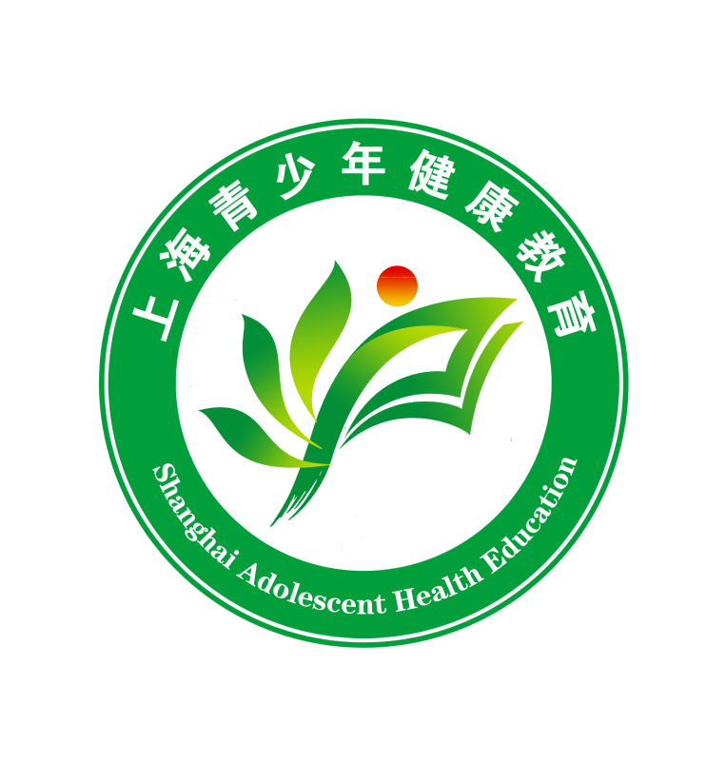

健康教育吉祥物


